國小組 綜合活動領域 課程教學單元活動設計
教學年段 | 三年級 |  |  |  | 教學領域 |  | 綜合活動領域
單元名稱 | 最棒的小熊-最棒的你 |  |  |  | 配合議題 |  | 性別平等教育
教學者 | 楊菁菁 |  |  |  | 設計者 |  | 楊菁菁
教材來源 | 翰林三上綜合  第一單元學習新天地  自編 |  |  |  | 教學時間 |  | 四 節 160分鐘
設計理念 | 每個人生來的個性氣質不同，有些人溫柔內向、有些人活潑外向，有些人喜歡炫耀自己，有些人體貼包容他人。怎樣的人才受歡迎？才能贏更多的友誼？一個人應該了解自己，反省自己的行為，才能與人相處融洽。從「愛生氣的火雞」故事導讀和親子故事的演出，讓學生了解個性與性別的關聯。以「我的個性圖騰」的活動讓學生自我介紹，包含專長及興趣，展現個人特質並欣賞他人優點。在「最棒的小熊」故事中，用「優點財富和缺點帳單」讓學生想想自己的長處與短處。最後以「合作最快樂」的合作畫，讓學生彼此合作分工，達成任務為學習加分。兩性的相處重在了解自己與包容體諒他人，如此一來和諧友善的校園必能永績經營！
學生  經驗分析 | - 能聽從教師指示進行活動  - 能進行小組討論  - 能表達自己的想法與意見  - 能與同學合作完成活動
- 具體目標
1-1了解不同個性特質的意義與性別的相關。
1-2了解自己個性的特質。
1-3培養學生勇於表達自我並欣賞他人的胸懷
1-4能自我反省知道自己的優缺點。
1-5能肯定自我優點，檢討缺點。
1-6能讚賞學習他人優點並體讓諒規勸他人缺點。
1-7能和同學合作完成合作畫競賽。
1-8能在活動中培養尊重自己、尊重同學兩性平等的情懷。
教學資源 | 1實物投影機 2單槍 3麥克風 4 DV攝影機 5數位相機 6圖畫紙  7彩色筆 8自製學習單 9.CD播放機
教材架構 | 最棒的小熊  最棒的你  活動一  語文領域－愛生氣的火雞  藝術人文領域－我的優點圖騰  活動二  活動三  綜合活動領域－我的優點財富與缺點帳單  活動四  綜合活動領域－合作最快樂
學習領域 | 能力指標
國  語  文 | B-1-1  B-1-1-5-4  B-1-2  B-1-2-10-6  B-1-2-10-7  C-1-1-1-2  C-1-1-4-10  C-2-4  D-1-5-1-3  D-1-6-10-2 |  |  | 能培養良好的聆聽態度  能在聆聽時凝視說話者  能確實把握聆聽的方法  能思考說話者所表達的目的  能邊聆聽，邊思考  能簡單介紹自己  能主動使用正確語詞說話  能把握說話重點充份溝通  能用硬筆寫出筆順正確、筆畫清楚的國字  能自我要求寫出工整的字
藝術與  人文 | 1-1-4  1-2-4  1-3-4 |  |  | 正確、安全、有效的使用工具或道具，從事藝術創作及展演活動  嘗試與同學分工、規劃、合作，從事藝術創作活動  透過集體創作方式，完成與他人合作的藝術作品
綜合活動 | 3-1-2  1-2-1  1-3-3 |  |  | 體會團隊合作的意義，並能關懷團隊的成員  欣賞與表現自己的長處，並接納自己  在日常生活中，持續發展自己的興趣與專長
性別平等教育 | 2-1-3  2-1-5  1-2-1  2-2-4 |  |  | 適當表達自己的意見和感受，不受性別的限制  願意了解不同性別者的各種意見  學習表現自我特質  學習在團體中兩性共同合作以解決問題
參考資料 | 1.子魚（2001）。愛生氣的火雞。慈濟月刊第419期。  2.基爾斯登．波伊（2005）。最棒的小熊。台北：上人文化。  3.學習新天地（2006）。綜合活動領域三上第一單元。台南：翰林。  4.楊牧之（1994）。何謂圖騰？。百萬個為什麼2 第24頁。台北：夏圃。  取自http://plog.read.org.tw/post/72/7636
活動名稱 | 具體  目標 |  | 教學流程 |  |  | 教學資源 |  | 教學時間 | 評量
愛  生  氣  的  火  雞 | 1-1  1-2 | ＜準備活動＞  教師準備「愛生氣的火雞」的文  章、VCD、 學習單  ＜主要活動＞  一、引起動機  1老師請一位小朋友朗讀「愛生氣的火雞」的故事  2老師播放「愛生氣的火雞」的VCD  二、發展活動  ＊故事內容討論  1火雞怎麼叫？像男生還是女生？  2孔雀的個性像男生還是女生？  3森林裡的鳥類為什麼不喜歡火雞？  4孔雀為什麼擁有一大群朋友？  5是誰和火雞唱反調說牠不是森林裡最美麗的鳥？  6是誰勇敢的說出火雞的缺點？  7.你覺得自己像愛生氣的火雞還是善良的孔雀？  8.想一想怎麼的人才會有許多朋友？ 和性別有沒有關係？  ＊學生自由回答，老師綜合整理答案，並及時回饋。  9完成學習單。 |  |  |  | ＊電視、DVD播放機  ＊學習單一  ＊學習單二  ＊影片愛生氣的火雞 |  | 1節 | ＊ 學習態度  - 專心聆聽  - 發表討論  - 學習單一  ＊學習單二
三、綜合活動
＊我的個性像、、、
1.老師提問：
除了火雞和孔雀你覺得自己的個性像哪種動物？
＊學生自由回答，老師在此並引導學生將動物依個性分類。
溫柔型：綿羊、貓咪、孔雀。
兇猛型：獅子、老虎、豹。
體格壯：大象、長頸鹿、河馬。
動作快：羚羊、兔子、馬。
靈巧型：小鳥、小魚、
活潑型：猴子、孤狸、
、、、等。
2.老師問：
請小朋友想一想哪一種動物最能代表自己的個性，請把這種動物畫出來，下一節課要以這種動物為主來介紹自己。
3.回家完成學習單二的前半部份。
~~~~~第一節結束~~~~~~
我  的  動  物  圖  騰 | 1-3  1-8 | ＜準備活動＞  老師準備動物圖卡張貼在黑板上。學生準備學習單二。  ＜主要活動＞  一、引起動機  老師先以黑板上的動物說一個森林小學三年4班的故事。每一種動物都有不同的特色，大家相處融洽，其快樂無比。  二、發展活動  1.全班分成六組，各組在組內先分享自己的動物圖騰，再選出3位最有特色的上台報告。  2.小朋友上台報告時要拿出自己的圖騰，並表演出該種動物的特色說出為什麼自己選這種動物作為圖騰？  3.完成學習單二後半部份。  4.請小朋友報告欣賞心得。  三、綜合活動  ＊老師問：  1.三年四班像不像一個森林小學的班級？  2.同學要如何相處才是對的？  3.對個性獨特的同學用什麼態度對待比較好？ |  |  |  | ＊圖卡 |  | 1節 | ＊學習態度  ＊專心聆聽  ＊發表討論  ＊欣賞態度  ＊學習單二
我  的  優  點  財  富  和  缺  點  帳  單 | 1-4  1-5  1-6  1-8 | ＊學生自由回答，老師綜合整理答案，並及時回饋。  四、延伸活動  ＊請小朋友回家和爸媽討論並想一想，自己的個性有什麼特點？  ~~~第二節結束~~~  ＜準備活動＞  老師準備繪本「最棒的小熊」  ＜主要活動＞  - 引起動機  老師說「最棒的小熊」的故事  - 發展活動  - 老師問：  - 小熊認識了新朋友為什麼牠反而不快樂？  - 小熊覺得自己什麼本事不如別人？  - 是誰讓小熊又打起精神來？  - 小熊為老熊做了什麼？  - 你覺得小熊最棒的什麼？  ＊同學自由回答，老師綜合答案並及時回饋。  三、綜合活動  - 老師問 |  |  |  | ＊實物投影機  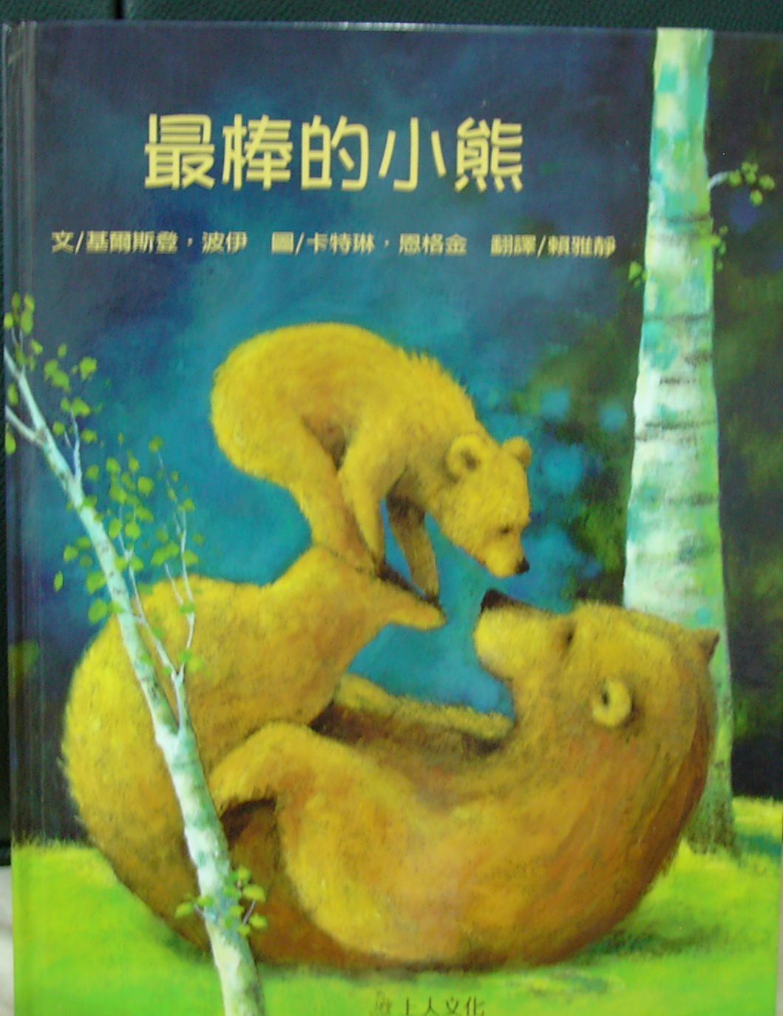  ＊ |  | 1節 | ＊學習態度  - 專心聆聽  - 發表討論  - 學習單三
合  作  最  快  樂 | 1-7  1-8 | 1.什麼是優點？什麼是缺點？  2.想一想你自己有什麼優缺點？  把它寫出來並和同學討論。  3.完成學習單三。  ＊同學自由回答，老師綜合整理答案，並及時回饋。  4.各組推派三位代表上台報告分享。  ＊回饋與省思：優點像是財富，缺點就像帳單。累積優點就是累積財富。累積缺點就是累積帳單的負擔。每個人都要肯定自己，欣賞別人，改掉自己的缺點、體諒包容他人缺點，建立兩性和諧的平等社會。  ~~~~~~第三節結束~~~~~~  ＜準備活動＞  老師準備「當我們同在一起」、「我的朋友在哪裡」的CD、圖畫紙20張、學生準備彩色筆  ＜主要活動＞  一、引起動機  全班唱「我的朋友在哪裡」、「當我們同在一起」的歌曲  二、發展活動  ＊老師問：  - 你的朋友在哪裡？ |  |  |  | 學習單三  - CD播放機  - 音樂CD  - 優勝小禮物 |  | 1節 | ＊學習態度  ＊專心聆聽  ＊發表討論  ＊合作精神＊分工態度
- 你和朋友在一起會做什麼？
- 合作的好處是什麼？
- 什麼事要合作才能完成？
＊同學自由回答，老師綜合整理答案，並及時回饋。
5.合作畫競賽：
全班分成六組，每組在10分鐘內完成一個主題。例如操場上的小朋友、花園裡的花、農場裡的動物、、、等。
每次完成後由全班同學票選最好的一張，並說出為什麼是最好的。
- 綜合活動
- 老師問
1.大家一起畫圖的好處是什麼？
2.合作畫有沒有不方便的地方？
3.合作畫要畫得好的祕訣是什麼？
＊同學自由回答，老師綜合整理答案，並及時回饋。
＊回饋與省思：每個人都有長處，合作時大家發揮自己的長處，不要計較、抱怨、爭吵，以完成工作為目標，就是合作的祕訣。
教  學  省  思 |  | 一、課程設計  1.「故事」是小朋友的最愛，也是教學最好的起點。「愛生氣的火雞」是班上親子故事表演，「最棒的小熊」是精裝繪本，小朋友興趣盎然。如果這種說故事活動能和高年級結合，應該更有意義。  2.以動物來表徵自己的個性，正好與生活經驗結合。  3.用財富、帳單來比喻優點、缺點的新觀念使同學更珍惜自己的長處。  4.合作畫的體驗讓學生了解合作的意義與方法。  二、教材內容  1.平常大家就常用動物來形容同學，只是每個人的自我認定不同，長得高大的男生，自認為有小綿羊般的善良、長得瘦小的女生自認為有獅子般的勇氣，小朋友正好學習接納兩性不同個性定義。若是高年級可以用多種面象呈現，像是外表像河馬、做事像小馬、讀書像頭牛、待人像綿羊，將個人的特質深入描繪。  2.個性的優缺點經過和家長的討論，小朋友在上課時發表得更貼切。因為是老師交待的作業，小朋友反而很用心的和爸媽討論，找到自己沒有發現的優缺點。  三、教學活動  1.上台介紹自己的動物圖騰，小朋友還是不習慣，只能簡單的說出動物名稱，這一點還要多練習。  2.合作畫的活動剛開始是一片混亂，第一個主題幾乎是失敗的，因為大家意見很多。第二次就好多了，大家懂得先分工，繪畫好的多畫些，點子多的就提構想，使合作體驗活動在第三次就順利進行。
四、結語
同學和諧相處彼此尊重是共同學習的要素。性別平等意識在融洽的學習環境中自然可以形成。除了設計課程，最重要的是老師的性別意識，如何讓學生自我省思與檢討，接納各種特質的朋友一起快樂學習。所以任何領域、任何時段都是融入的好時機。從自我了解、自我表達、欣賞他人、共同合作，希望在多元活潑的課程中讓學生建立自信、尊重他人營造性別平等的友善校園。

附件：
附件一 學習單一 愛生氣的火雞
附件二 學習單二 我的動物圖騰
附件三 學習單三 我的優點財富和缺點帳單
附件四 故事－愛生氣的火雞
附件五 歌曲：我的朋友在哪裡 當我們同在一起

附件一
三 年 班
姓名
小朋友，聽完了故事，請你回答下面的問題：
家長簽名
- 火雞怎麼叫？
【 】
內心的美比外表的美更重要
- 孔雀的個性像男生還是女生？
【 】
- 森林裡的鳥類為什麼不喜歡火雞？
【 】
- 孔雀為什麼擁有一大群朋友？
【 】
- 是誰和火雞唱反調說牠不是最美麗的鳥？
【 】
- 是誰勇敢的告訴火雞牠的缺點？
【 】。火雞的缺點是【 】
七、你覺得自己像愛生氣的火雞還是善良的孔雀？
【 】
- 想一想怎樣的人才會有許多朋友？
【1. 2. 3. 】
八、我會畫一畫：

生氣的火雞
善良的孔雀

附件二
三 年 班
姓名
- 什麼是圖騰？
「Totem」(圖騰)原為印第安語，意為「他的親族」。圖騰產生於原始社會的母系氏族時代，人們發現有些自然現象與自己有一些特殊關係，人們無法認識和抗拒這些自然中的現象，把它們當作是自己生命的來源之一，產生圖騰崇拜。

◎我像 因為我

◎大眼睛看圖騰、大耳朵注意聽：
＊【 】的【 】圖騰畫得最像。
＊【 】的【 】圖騰個性最像他。
＊【 】的【 】圖騰介紹得最清楚。
＊【 】的【 】圖騰最有特色。
我愛獨一無二的我、也欣賞朋友的特色

附件三

小朋友，你喜歡和優點多的人做朋友？還是缺點多的人做朋友？優點就像是金元寶，累積越多朋友越多越富有；缺點就像是帳單，累積越多負擔越大，朋友也越來越少。趕快來記帳，看看你有多少財富？多少帳單？
聰明的人累積財富，愚笨的人累積帳單!
＄
＄
＄
＄
＄
年 班 姓名 家長簽名
＄
＄
＄
＄
＄

附件四-1
愛生氣的火雞 子魚
「火雞，你好！」如果你向火雞打招呼，牠一定會莫名其妙生氣地朝你：
「咕嚕咕嚕！咕嚕咕嚕！」好像在罵人。
火雞是火爆浪子，很愛亂發脾氣，許多小孩子都怕牠。如果你注意觀察火雞，會發現牠長得非常醜，這跟牠愛生氣有很大的關係。其實，在很久以前，鳥類的世界裏就屬孔雀與火雞最美麗──看看孔雀開屏，黑色的羽毛，點綴一圈一圈綠色、紅色的花樣，頭上頂著羽冠，非常好看！原本火雞也不差，牠開出白色的屏，純潔典雅，頭部毛聳豐富，顯得非常高貴。
但火雞很奇怪，總是喜歡和孔雀比美。牠氣勢高焰指著其他鳥類：「咕嚕咕嚕！告訴我，我和孔雀誰才是世界上最美麗的鳥類？」所有鳥類都害怕火雞的壞脾氣，每次都說：「火雞，你是世界上最美麗的鳥類！」火雞非常得意：「咕嚕咕嚕！」
鳥類們私底下都在討論這件事：「火雞脾氣這麼壞，牠才不是世界最美的
鳥類。和藹可親的孔雀，才是最美的鳥類。」牠們看見火雞都躲得遠遠的
，看見孔雀卻都圍上去親切問安。孔雀擁有一大群朋友，火雞卻非常孤獨
有一天，森林裏來了一位仙子，她看見高雅的孔雀，高興地走向前去問安
：「你好，美麗的鳥啊！」
孔雀看見仙子也很高興：「你好，我是孔雀，請問怎麼稱呼妳呢？」
「我是仙子。看見你這麼美麗，忍不住過來向你打招呼；你一定是世界上
最美麗的鳥類！」
「仙子！謝謝妳的讚美，我不在乎我是不是世界上最美麗的鳥類，我只在
乎我有沒有一顆善良的心。」
鳥類們慢慢靠近，想看看孔雀和仙子的丰采。這時火雞走過來，很生氣地
撐開白色的屏：「咕嚕咕嚕！你們聚在這裏做什麼？」大家嚇了一跳，連仙子也嚇一跳。
火雞憤怒地說：「你們告訴我，我和孔雀誰才是世界上最美麗的鳥類？」
所有的鳥類都很害怕，異口同聲地說：「是火雞……」
「是孔雀！」一個篤定的聲音響起。
火雞聽到這句話非常生氣：「咕嚕咕嚕！是誰這麼大膽！」
鳥類們看見火雞氣到臉都紅了，嚇得全都逃走，只留下仙子與孔雀。
「是我說的，孔雀才是最美麗的鳥類。」仙子再重複一次。
「咕嚕咕嚕！什麼？妳敢跟我唱反調！」火雞簡直快氣炸了，他反過來問
附件四-2
孔雀：「你告訴我，誰才是世界上最美麗的鳥類。」
「火雞，我承認你是最美麗的鳥類，但是你這麼愛生氣，就一點也不美麗
。」孔雀誠懇地說著。
「火雞！小心氣到鼻子垂下來，頭毛掉光變禿頭，那樣就真的很醜了！」
仙子若無其事地說。
「咕嚕咕嚕！你們亂說，給我記住！」火雞氣得破口大罵，最後只能「咕
嚕咕嚕」大叫，講不出話來。
「咕嚕咕嚕！咕嚕咕嚕！咕嚕咕嚕！咕嚕咕嚕！」奇怪的事發生了，火雞
的鼻子真的垂下來，頂上的毛掉光，變成禿頭。
所以一直到今天，火雞還是會開出白色的屏，但是牠的脾氣始終沒改，老
是大聲對人：「咕嚕咕嚕！」所以鼻子和頭毛一直沒恢復原狀。
【童謠】
青草地 真美麗 火雞火雞 發脾氣
咕嚕咕嚕 害我不敢玩遊戲
火雞火雞 別生氣
咕嚕咕嚕 我來陪你玩遊戲

附件五
我的朋友在哪裡
一二三四五六七 我的朋友在哪裡
在這裡 在這裡 我的朋友就是你
啦啦啦真歡喜 同唱歌來同遊戲
笑嘻嘻 多甜蜜 我的朋友就是你
當我們同在一起
當我們同在一起 在一起 在一起
當我們同在一起其快樂無比
你對著我笑嘻嘻 我對著笑哈哈
當我們同在一起其快樂無比

